Lycee secondaire menzel bouzelfa EXAMIN DE CONTROLE N°1 2013 /2014
SVT DUREE 1H30
MME WEJDENE 3EME SCIENCES EXPERIMENTALES nom et prenom …………………….. ………

Exercice 1 ( 3.5pts)
completez le tableau suivant par les termes qui conviennent (doc1):
maladies | Nom de la maladie | Type de malnutrition | Traitement
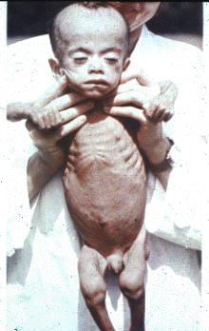
Amaigrissement avec œdèmes , lésions cutanées
Cheveux cassants
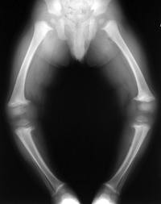  des membres inferieurs courbés en forme de o |  |  | Alimentation riche en vitamines D
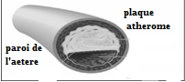 |  | SURALIMENTATION
Exercice 2 ( 2pts)
Le tableau suivant montre quelques données relatives à la mère sédentaire ( doc2)
 | Poids kg | Taille cm | âge
Mère sédentaire | 102 | 170 | 56 ans
- Calculez l’IMC indice de masse corporelle de la mère. est elle obèse ? justifiez votre réponse
…………………………………………………………………………………………………………………………………………………………………………………………………………………………………………………………………………………………………………………………………………………………………………………………………………………………………………………………………………………………………………………………………………………………………………………………………………………………………………………………………………………………………………………………………………………………………………………………………………………………………………………………………………………………………………………………………………………………………………………
- Choisissez une ration alimentaire pour la mère et justifiez votre réponse en donnant ses caractéristiques : Ration d’entretien – ration de croissance- ration de grossesse- ration d’allaitement- ration d’un sportif
………………………………………………………………………………………………………………………………………………………………………………...…………………………………………………………………………………………………………………………………………….....................................................
………………………………………………………………………………………………………………………………………………………………………………………….
………………………………………………………………………………………………………………………………………………………………………………………….
- Quel conseil pour cette femme à propos de son bilan énergétique……………………………………………………………..
…………………………………………………………………………………………………………………………………………………………………..

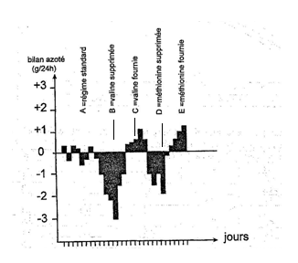
Exercice 3 : (2.5pts)
Un sujet reçoit un régime alimentaire standard apportant chaque jour 7.04g d’azote dont 95% sont fournis par un mélange de 8 acides aminés purs en proportions connues. Le doc3 suivant représente des variations du bilan azoté du sujet consécutives à des modifications du régime. Pendant la période B on supprime la valine, pendant la période D on supprime la méthionine
- Définir le bilan azoté et son role…………………………………………………………………………………………………………………
- Analysez le doc3.
………………………………………………………………………………………………………………………………………………………………………………………..
……………………………………………………………………………………………………………………………………………………………………………………………………………………………………………………………………………………………………………………………………………………………………………………………………………………………………………………………………………………………………………………………………………………………………………....
…………………………………………………………………………………………………………………………………………………………………………………………
- Quelle conclusion peut on émettre sur la valine et la méthionine
……………………………………………………………………………………………………………………………………………………………………………………………………………………………………………………………………………………………………………………………………………………………………………..

Exercice 4 (7pts)
Des rats d'élevage sont nourris avec des aliments variés, bien mélangés et additionnés d'un peu d'eau. L'analyse de la nourriture des rats donne les résultats suivants: (doc4)
expériences | Aliment simple ?
1- tache translucide sur papier, qui subsiste à chaud;
2- réaction positive à l'eau iodée;
4- réaction de biuret positive, et coagulation négative

1. Quel aliment simple correspond à chaque résultat?
2. Cette nourriture est elle qualitativement équilibrée en aliments énergétiques et non énergétiques? pourquoi ?……………………………………………………………………………………………………………………………………………………………………………………………………………………………………………………………………………………………………………………………………………………………………………………………………………………………………………………………………………………………………………………………………………………………………………………………………………………………………………………………………………………………………………………………………………..
3. Un des aliments trouvés dans la nourriture est formée par la chaine de 4 acides aminés suivants,doc5
- Donnez la formule développée générale de l’acide aminé…………………………………………………………………..
- Synthétisez l’aliment correspondant en précisant le nombre de liaisons peptidiques le nombre de molécules d’eau formé.
…………………………………………………………………………………………………………………………………………………………………………………………………………………………………………………………………………………………………………………………………………………………………………………………………………………………………………………………………………………………………………………………………………………………………………………………………………………………………………………………………………………………………………………………………………………..................................
………………………………………………………………………………………………………………………………………………………………………………………………………………………………………………………………………………………………………………………………………………………………………………………….
…………………………………………………………………………………………………………………………………………………………………………………………….
……………………………………………………………………………………………………………………………………………………………………………………………...
- Apres hydrolyse de deux aliments des rats on obtient deux nutriments suivants :
, C
C₆H₁₂O₆ C₉H₁₉-COOH
A B

- Reconnaissez chaque nutriment A , B et leur role dans notre santé?

- Donnez la formule brute générale de A ET B
………………………………………………………………………………………………………………………………………………………………………………………..…………………………………………………………………………………………………………………………………………………………………………… ………..
- Complétez les réactions d’hydrolyse entrainant leur apparition.

Exercice 5 (5 pts)
Aïssatou, 16 ans, déjeune au fast-food. Son menu est le suivant doc6:

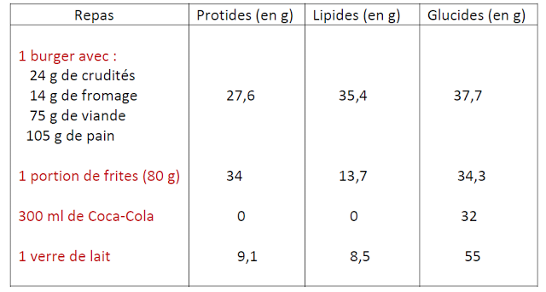

- Calculez l'énergie apportée par le repas et l’apport calorique en % de chaque aliment que pet on déduire ?
- Sachant que la ration énergétique quotidienne conseillée pour un adolescent est de 2900Kcal, que pensez-vous de l'apport énergétique de ce repas en %?
!
- Le besoin en lipides de Aïssatou représente 35% de ses besoins énergétiques. Quelle est l’apport en % des lipides qu'il pourra encore consommer au cours de la journée pour respecter l'équilibre alimentaire?
!
- Vérifiez dans le fast Food la présence des nutriments suivants capables de couvrir les besoins de AISSATOU et leur role
Fer, calcium, acides gras essentiels, vitamine D , protides
………………………………………………………………………………………………………………………………………………………………………………………………………………………………………………………………………………………………………………………………………………………………………………………………………………………………………………………………………………………………………………………………………………………………………………………………………………………………………………………………………………………………………………………………………………………………………………………………………………………………………………………………………………………………………………………………………………………………………………………………………………………………………………………………………………………………………………………………………………………………………………………………………………………………………………………………………………………………………………………………………………………………………………………………………………………………………………………………………………………………………………………………………………………………………………………………………………………………………………………………………………………………………………………………………………………………………………………………………………………………………………………………………………………………………………………………………………………………………………………………………………

